暨南大学本科实验报告专用纸
课程名称 计算机网络实验 成绩评定
实验项目名称 TCP/IP协议配置与网络实用命令 指导教师 潘冰
实验项目编号 2 实验项目类型 验证型 实验地点 B402
学生姓名 郭鸿耀 学号 2019051171
学院 智能科学与工程 系 专业 信息安全
实验时间 2021 年 9 月 7 日 上 午～ 月 日 午

- 实验目的
  - 熟悉TCP/IP协议的配置；
  - 熟悉常见网络命令的使用；
  - 加深对TCP/IP协议的认识并对简单网络故障诊断和网络分析。
  - 进一步熟悉使用Wireshark捕获信息，初步了解ping 、tracert命令的工作过程。
  - 培养使用wireshark对网络工作过程进行跟踪分析的习惯，为计算机网络（和网络安全）课程的学习打下基础。

- 实验内容
  - 以Winodws 或linux系统为例，对TCP/IP协议进行安装和配置；
  - 利用ipconfig查看主机接口的配置，并理解其含义。
  - 利用route查看本机路由，并了解其含义。
  - 利用netstat查看当前主机上网络简介统计信息，了解其含义。
  - 利用ping对网络故障诊断与分析。用wrireshark分析其工作过程。
  - 利用tracet跟踪数据包在传输过程中经过的路径。用wrireshark分析其工作过程

- 实验设备
一台具有网络功能的win10版本的PC 机
四、实验环境
计算机网络实验平台
五、实验步骤
1、TCP/IP协议的安装和配置
由于TCP/IP协议windows安装时的默认安装，本实验直接开始查看计算机上的TCP/IP协议属性配置图。
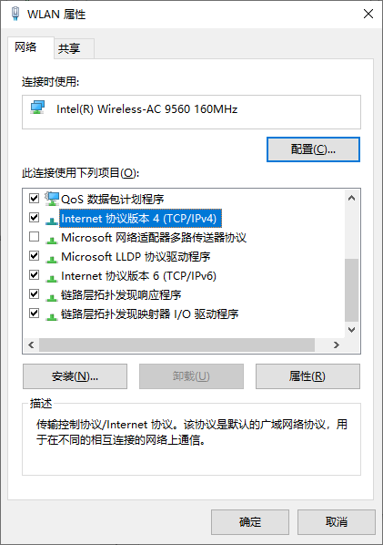
选择Internet协议版本4(TCP/Ipv4)
由于连着学校的WLAN :JNU-SECURE,默认是自动获得ip地址和DNS服务器地址，我们查看WLAN硬件属性，尝试获取当前的地址信息
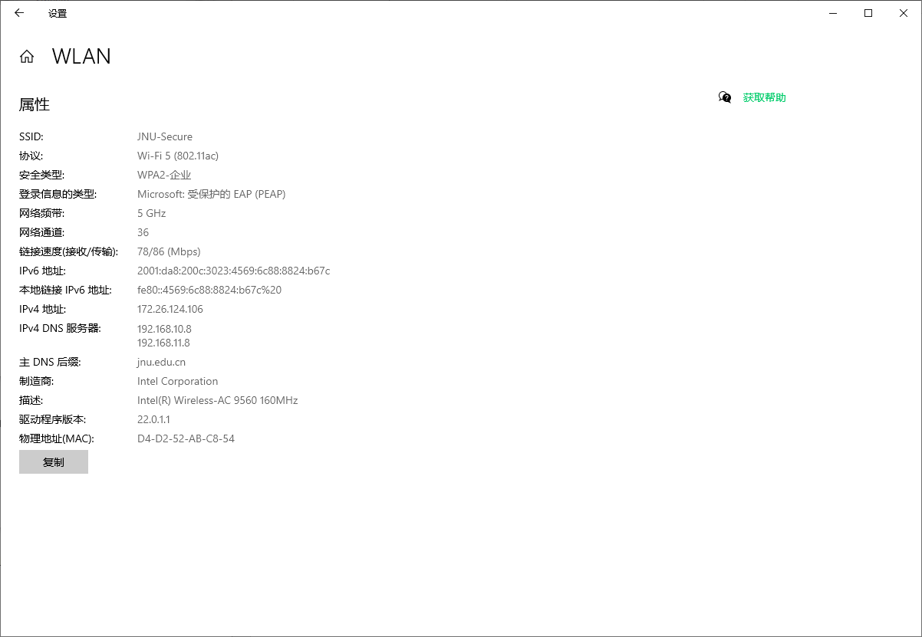
由以上配置输入配置
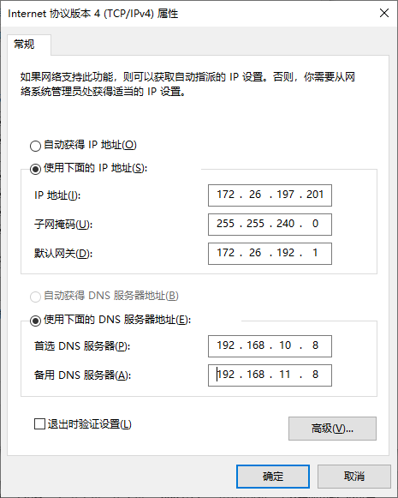
点击确定后ping一个网站查看是否配置成功
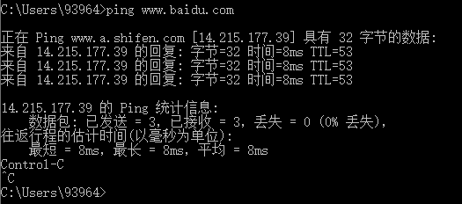
可以ping通则手动配置成功

2．常见网络命令的使用
(1)Ping
打开cmd窗口，输入ping jnu.edu.cn -t ，-t :Ping 指定的主机，直到停止。
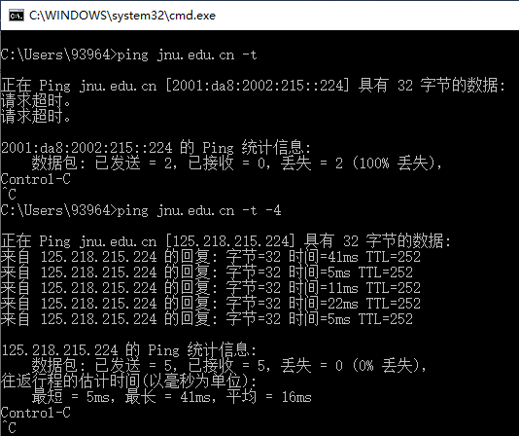
请求超时，此时观察wireshark的捕获页面如下
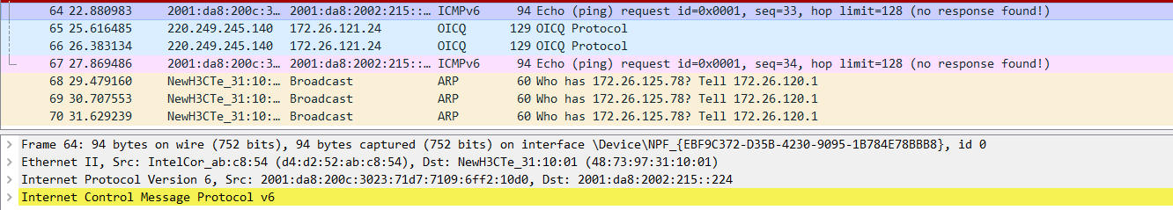
64 22.880983 2001:da8:200c:3023:71d7:7109:6ff2:10d0 2001:da8:2002:215::224 ICMPv6 94 Echo (ping) request id=0x0001, seq=33, hop limit=128 (no response found!)
通过IPv6连接，显示的协议是ICMPv6，请求超时对应no resonse found
所经过的路由器的路由表中具有到达目标的路由，而目标因为其它原因不可到达，这时候会出现"Request timed out"
思考题2请求超时，此时尝试使用-4强制使用 IPv4
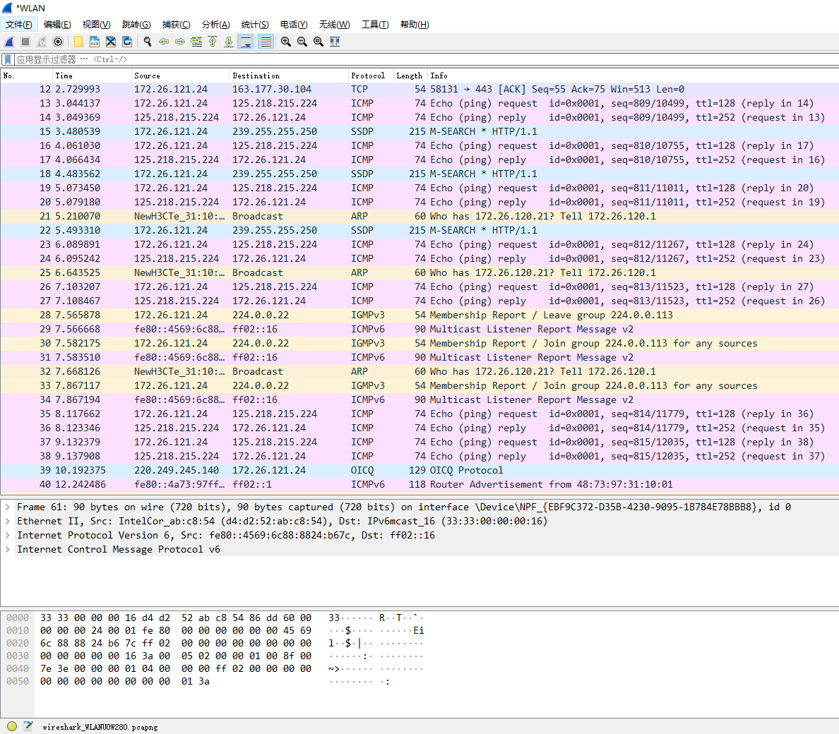
抽取一条记录:27 7.108467 125.218.215.224 172.26.121.24 ICMP 74 Echo (ping) reply id=0x0001, seq=813/11523, ttl=252 (request in 26)
ping通了，说明ping命令在此计算机的cmd窗口中默认ping IPv6,而ping不通可能原因是到达jnu.edu.cn服务器传输过程中的路由器端口在IPV6地址模式下，默认转发是关闭的，得手动打开或者路由器的防火墙打开。

Ping命令的工作过程：
假定主机A的IP地址是192.168.1.1，主机B的IP地址是192.168.1.2，都在同一子网内，则当你在
主机A上运行“Ping 192.168.1.2”后，都发生了些什么呢?

首先，Ping命令会构建一个固定格式的ICMP请求数据包，然后由ICMP协议将这个数据包连同地址
“192.168.1.2”一起交给IP层协议（和ICMP一样，实际上是一组后台运行的进程），IP层协议将
以地址“192.168.1.2”作为目的地址，本机IP地址作为源地址，加上一些其他的控制信息，构建
一个IP数据包，并在一个映射表中查找出IP地址192.168.1.2所对应的物理地址（也叫MAC地址，
熟悉网卡配置的朋友不会陌生，这是数据链路层协议构建数据链路层的传输单元——帧所必需的）
，一并交给数据链路层。后者构建一个数据帧，目的地址是IP层传过来的物理地址，源地址则是
本机的物理地址，还要附加上一些控制信息，依据以太网的介质访问规则，将它们传送出去。
主机B收到这个数据帧后，先检查它的目的地址，并和本机的物理地址对比，如符合，则接收；否
则丢弃。接收后检查该数据帧，将IP数据包从帧中提取出来，交给本机的IP层协议。同样，IP层
检查后，将有用的信息提取后交给ICMP协议，后者处理后，马上构建一个ICMP应答包，发送给主机
A，其过程和主机A发送ICMP请求包到主机B一模一样。
思考题2用ping 检测网络中的故障点
首先使用Ping命令诊断本地TCP/IP协议是否安装正常，检测方法如下：从电脑开始里找到运行，然后在运行对话框中输入" CMD “命令，之后按回车键，键入CMD命令操作界面，如
输入命令符按回车键（或点确认键）后即可进入CMD命令操作框，然后我们再输入ping命令，输入:ping 127.0.0.1，然后按回车键即可开始检查本地TCP/IP协议是否安装正常，
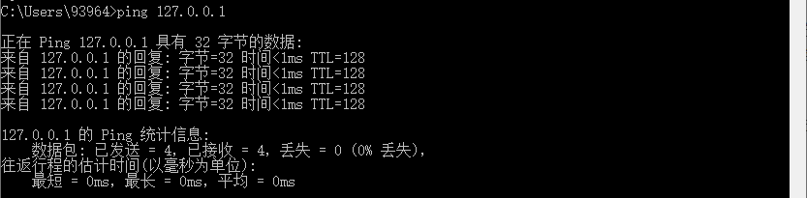
检测结果显示，可以正常响应，至此可以说明本地TCP/IP网络协议安装是正常的，其实这一步，一般都正常，除非没有安装好网卡或驱动，又者网卡出故障了。
下面我们还可以使用Ping命令查看电脑IP地址，子网掩码，以及网关地址等与网络有关的信息，方法是继续输入:ipconfig /all，然后再按回车键确认检测，

(2)ipconfig
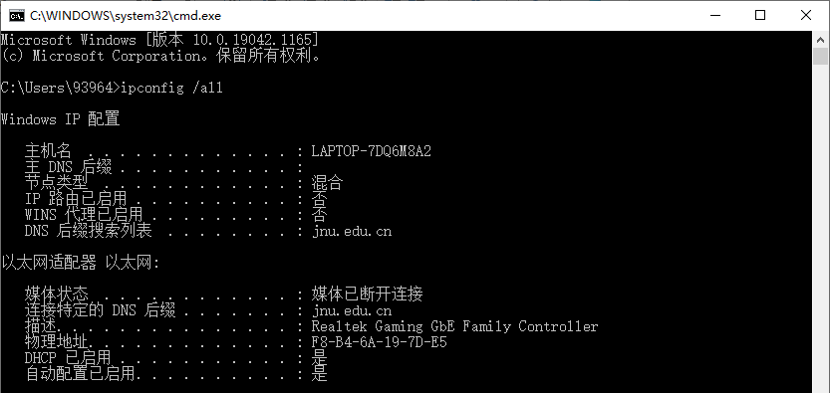
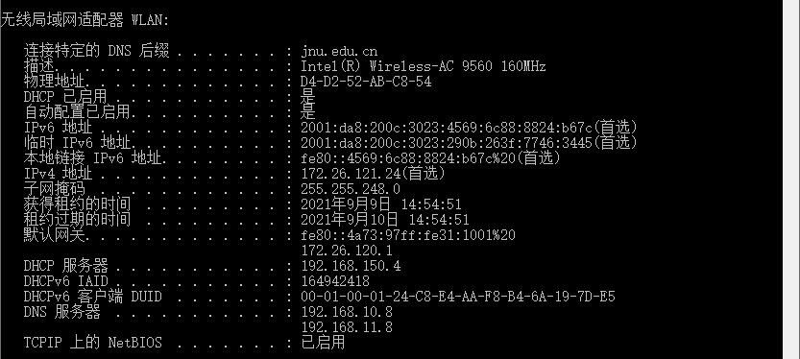
由于我们此时是WLAN链接，直接看WLAN项就行
查阅相关资料可知
DNS（Domain Name Server，域名服务器）是进行域名(domain name)和与之相对应的IP地址 (IP address)转换的服务器。DNS中保存了一张域名(domain name)和与之相对应的IP地址 (IP address)的表，以解析消息的域名。 域名是Internet上某一台计算机或计算机组的名称，用于在数据传输时标识计算机的电子方位（有时也指地理位置）。域名是由一串用点分隔的名字组成的，通常包含组织名，而且始终包括两到三个字母的后缀，以指明组织的类型或该域所在的国家或地区。
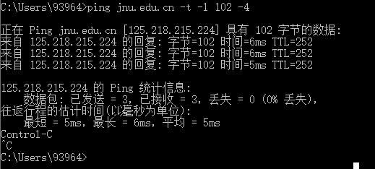
通过ping jnu.edu.cn -t -l 102 -4可知，输入域名后，dns服务器将域名转化为IP地址125.218.215.224供请求者访问,可以ping通，则此时网络是没有问题的
子网掩码(subnet mask)又叫网络掩码、地址掩码、子网络遮罩，它用来指明一个IP地址的哪些位标识的是主机所在的子网，以及哪些位标识的是主机的位掩码。子网掩码不能单独存在，它必须结合IP地址一起使用。子网掩码只有一个作用，就是将某个IP地址划分成网络地址和主机地址两部分。 子网掩码是一个32位地址，用于屏蔽IP地址的一部分以区别网络标识和主机标识，并说明该IP地址是在局域网上，还是在广域网上。
在缺省掩码下的IP地址中，网络地址和广播地址的计算很简单，虽然按照计算方法需要进制转换和与运算，但是在实际使用当中，我们已经可以快速写出结果。网络地址的计算就是子网掩码中0对应的地方变0， “255”对应的地方不变即可；而广播地址则是子网掩码中0对应 的地方变“255”，“255”对应的地方不变。
在本机中的子网掩码是255.255.248.0,查阅资料可知，对应的掩码号是21
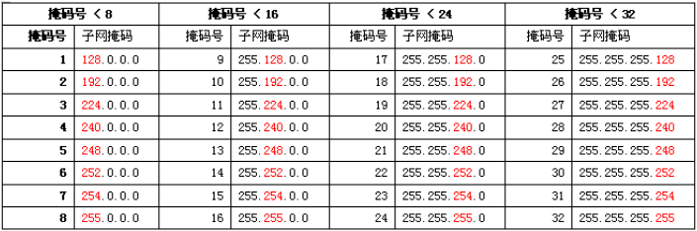

网关(Gateway)又称网间连接器、协议转换器。TCP/IP协议配置中的“网关”作用(思考题1):网关在网络层以上实现网络互连，是复杂的网络互连设备，仅用于两个高层协议不同的网络互连。网关既可以用于广域网互连，也可以用于局域网互连。 网关是一种充当转换重任的计算机系统或设备。使用在不同的通信协议、数据格式或语言，甚至体系结构完全不同的两种系统之间，网关是一个翻译器。与网桥只是简单地传达信息不同，网关对收到的信息要重新打包，以适应目的系统的需求。同层--应用层。
在本机中的网关是172.26.120.1，我们尝试将其改掉，取消网关
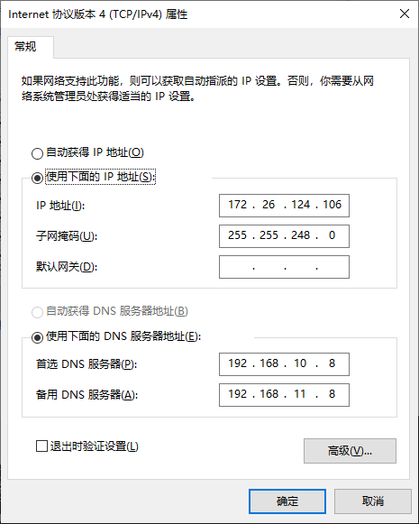

再ping 一下发现找不到主机了
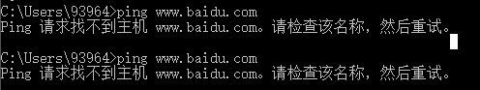
思考题2
此时路由表中连到达目标的路由都没有，那就会出现"destination host unreachable"。
如下图将网关设置恢复则可以ping通，则证明网关是实现网络互连的工具，不正确设置无法从计算机上访问其他网络
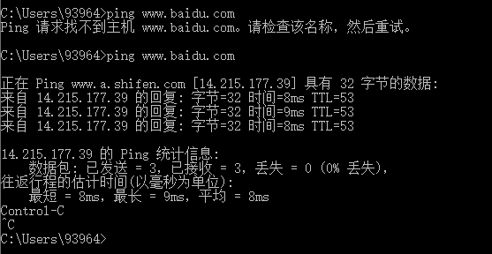

在输入ipconfig /all后出现的信息中，有如下一项
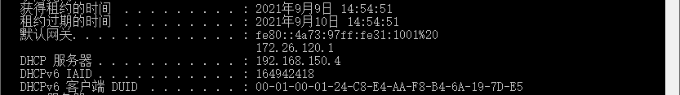
获取租约的时间，租约过期的时间，前后是一天，查阅相关资料得知，这跟DHCP有关。
DHCP（Dynamic Host Configuration Protocol，动态主机配置协议）通常被应用在大型的局域网络环境中，主要作用是集中的管理、分配IP地址，使网络环境中的主机动态的获得IP地址、Gateway地址、DNS服务器地址等信息，并能够提升地址的使用率。
DHCP协议采用客户端/服务器模型，主机地址的动态分配任务由网络主机驱动。当DHCP服务器接收到来自网络主机申请地址的信息时，才会向网络主机发送相关的地址配置等信息，以实现网络主机地址信息的动态配置。DHCP具有以下功能：
1.保证任何IP地址在同一时刻只能由一台DHCP客户机所使用。
2. DHCP应当可以给用户分配永久固定的IP地址。
3. DHCP应当可以同用其他方法获得IP地址的主机共存（如手工配置IP地址的主机）。
4. DHCP服务器应当向现有的BOOTP客户端提供服务。
windows系统如果本地连接采用采用指定获取ip地址方式，就会出现dhcp租约问题，其作用如下：
1、自动获取ip地址方式适用于通过路由器连接到internet；
2、目前路由器普遍集成dhcp服务器功能；
3、所谓dhcp服务器是指带有一个ip地址地址池，用户计算机发出请求时，服务器从地址池取出ip地址分配给主机；
4、为了更有效利用ip，分配的ip地址是有时间限制的，这就是dhcp租约；
5、租约到期后如果主机仍然处于连接状态，计算机和服务器会自动进行续约处理，用户无须参与。

观察到此时我们其实是有使用IPv6的
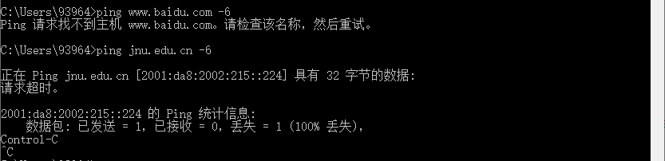
不过ping的话却ping不通，可能是网站的IPv6有访问限制或者设置了防火墙，无法访问。

(3)tracert
命令格式为： tracert IP地址或主机名 [-d][-h maximumhops][-j host_list] [-w timeout]
其中的参数说明如下：
-d 不解析目标主机的名字;
-h maximum_hops 指定搜索到目标地址的最大跳跃数;
-j host_list 按照主机列表中的地址释放源路由;
-w timeout 指定超时时间间隔，程序默认的时间单位是毫秒。
Tracert 命令用 IP 生存时间 (TTL) 字段和 ICMP 错误消息来确定从一个主机到网络上其他主机的路由。
通过向目标发送不同 IP 生存时间 (TTL) 值的“Internet 控制消息协议 (ICMP)”回应数据包，Tracert 诊断程序确定到目标所采取的路由。要求路径上的每个路由器在 转发数据包之前至少将数据包上的 TTL 递减 1。
数据包上的 TTL 减为 0 时，路由器 应该将“ICMP 已超时”的消息发回源系统。

Tracert 先发送 TTL 为 1 的回应数据包，并在随后的每次发送过程将 TTL 递增 1， 直到目标响应或 TTL 达到最大值，从而确定路由。通过检查中间路由器发回的“ICMP已超时”的消息确定路由。某些路由器不经询问直接丢弃 TTL 过期的数据包，这在 Tracert 实用程序中看不到。
注意：
1.Traceroute每跳默认发送3个探测包。在未能到达路由器或未返回ICMP超时通知的情况下，相应的延时位置会以*显示。
2.TTL设置为1
3.seq开始每次加1，tracert能够通过seq来唯一识别返回的包。

打开cmd，输入tracert -d -h 40 -w 100 www.baidu.com，不解析目标主机的名字，搜索到目标地址的最大跳跃40次，设定超时时间间隔为100ms，开始跃点跟踪。
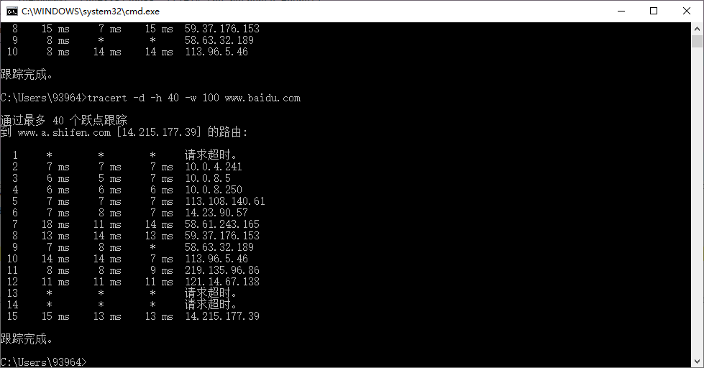

打开wireshark，在过滤器输入ip.dst eq 14.215.177.39，(即baidu的ip地址),再点击time递增排序

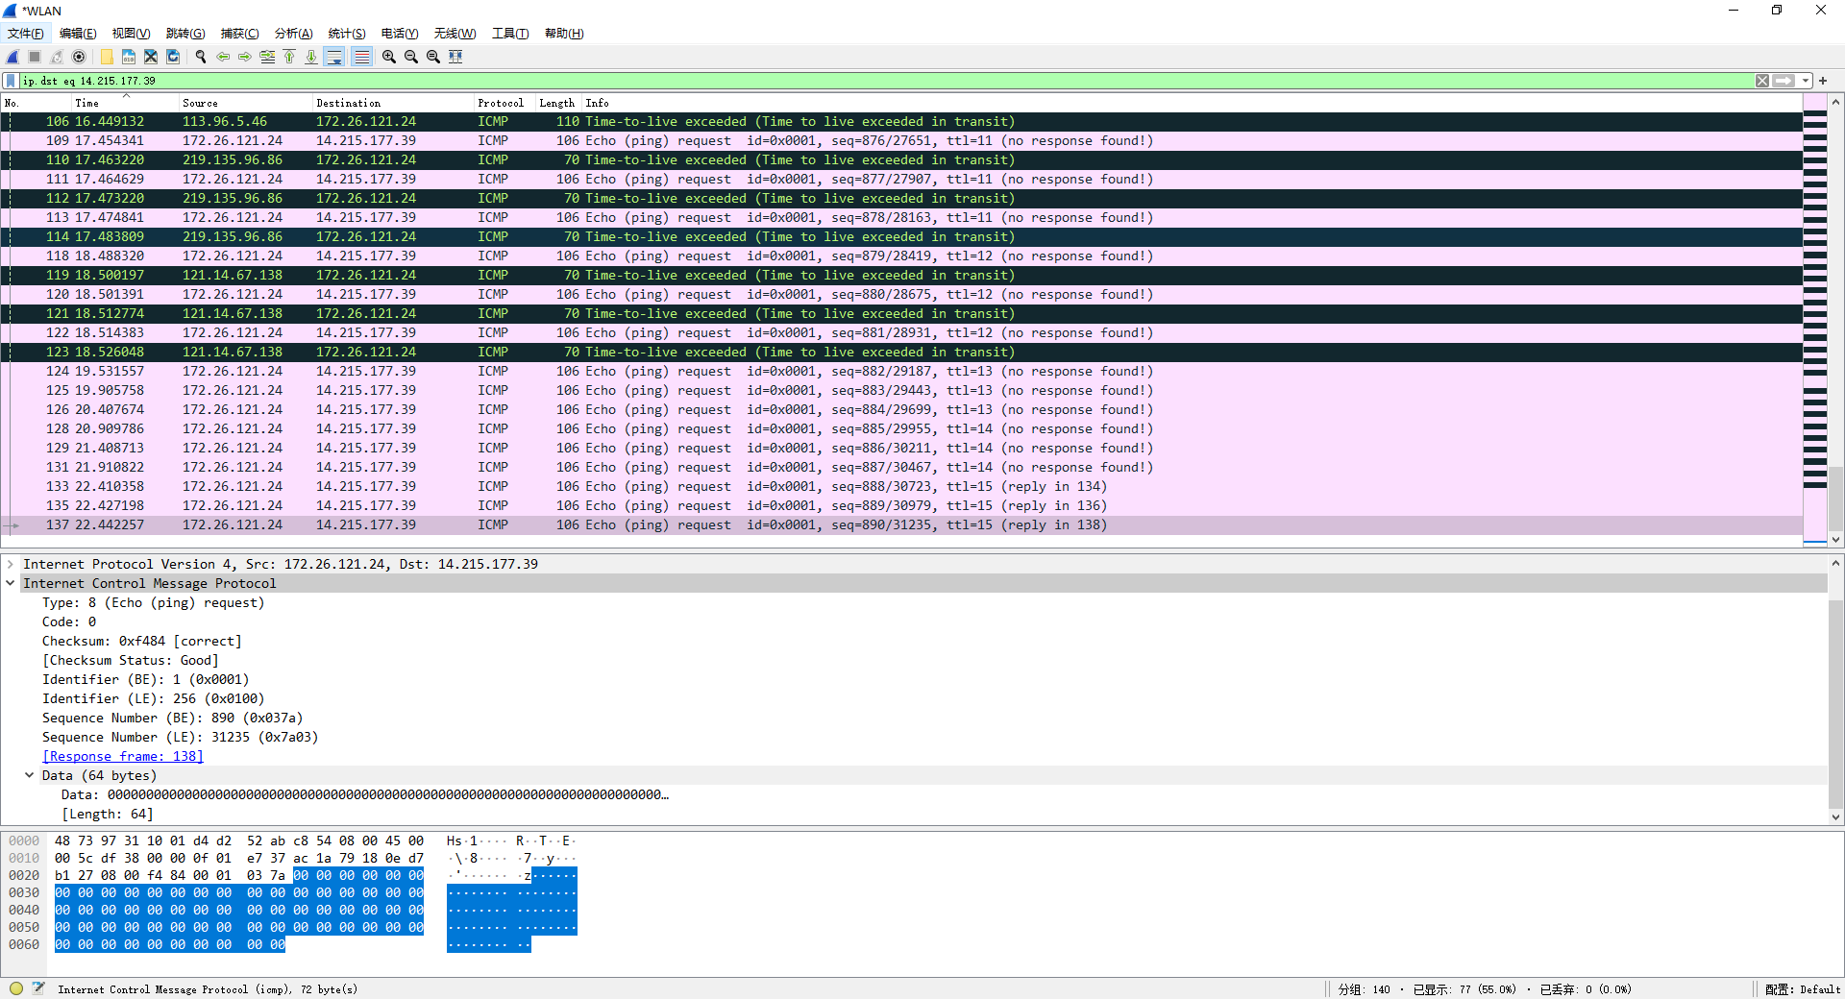

再点击length递增排序
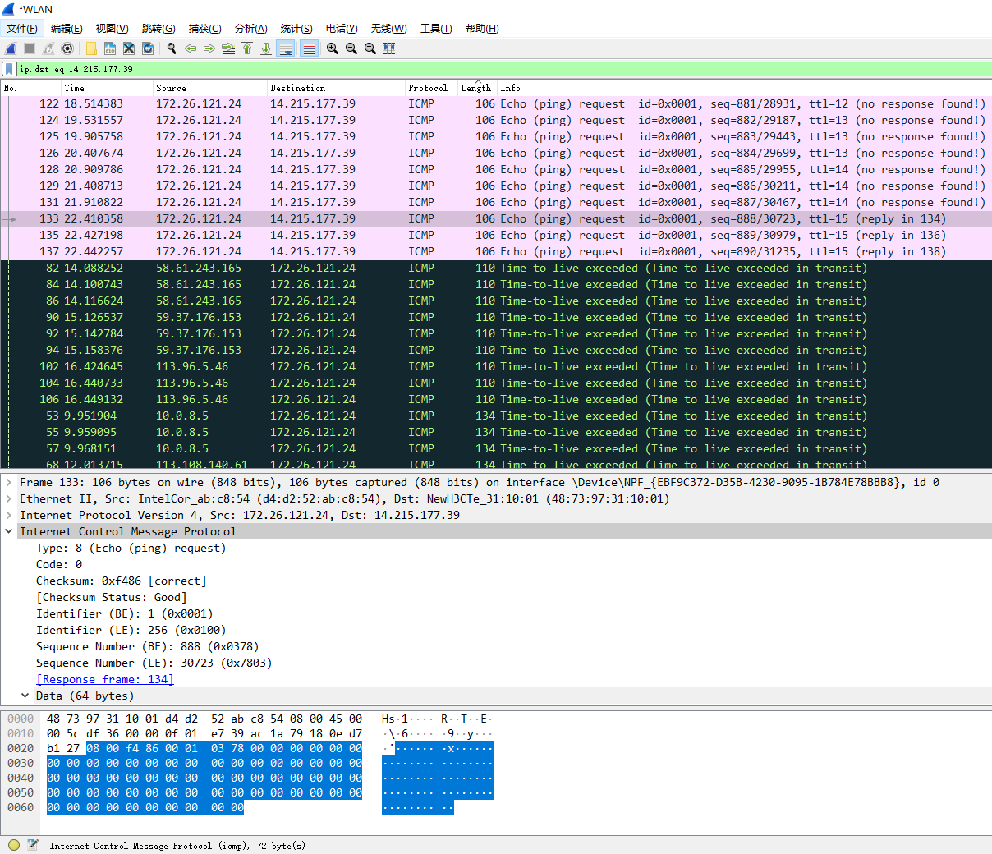
137 22.442257 172.26.121.24 14.215.177.39 ICMP 106 Echo (ping) request id=0x0001, seq=890/31235, ttl=15 (reply in 138)
ttl=15时，源地址收到了目的地址的ICMP回应答复（ICMP Echo Reply），说明源地址经过了15跳到达目的地址，与终端显示信息相符。

(4)netstat
查阅相关资料得知，端口状态有11个状态，含义如下：
Tcp网络通信中各个状态的含义：
CLOSED: 这个表示初始状态。
LISTEN（服务器）: 这个也是非常容易理解的一个状态，表示服务器端的某个SOCKET处于监听状态，可以接受连接了。

SYN_RCVD（服务器）: 这个状态表示接受到了SYN报文，在正常情况下，这个状态是服务器端的SOCKET在建立TCP连接时的三次握手会话过程中的一个中间状态，很短暂，基本上用netstat你是很难看到这种状态的，除非你特意写了一个客户端测试程序，故意将三次TCP握手过程中最后一个ACK报文不予发送。因此这种状态时，当收到客户端的ACK报文后，它会进入到ESTABLISHED状态。
SYN_SENT: 这个状态与SYN_RCVD呼应，当客户端SOCKET执行CONNECT连接时，它首先发送SYN报文，因此也随即它会进入到了SYN_SENT状态，并等待服务端的发送三次握手中的第2个报文。 SYN_SENT状态表示客户端已发送SYN报文。
ESTABLISHED：这个容易理解了，表示连接已经建立了。
FIN_WAIT_1: 这个状态要好好解释一下，其实FIN_WAIT_1和FIN_WAIT_2状态的真正含义都是表示等待对方的FIN报文。而这两种状态的区别是：FIN_WAIT_1状态实际上是当SOCKET在ESTABLISHED状态时，它想主动关闭连接，向对方发送了FIN报文，此时该SOCKET即进入到FIN_WAIT_1状态。而当对方回应ACK报文后，则进入到FIN_WAIT_2状态，当然在实际的正常情况下，无论对方何种情况下，都应该马上回应ACK报文，所以FIN_WAIT_1状态一般是比较难见到的，而FIN_WAIT_2状态还有时常常可以用netstat看到。
FIN_WAIT_2：上面已经详细解释了这种状态，实际上FIN_WAIT_2状态下的SOCKET，表示半连接，也即有一方要求close连接，但另外还告诉对方，我暂时还有点数据需要传送给你，稍后再关闭连接。
TIME_WAIT: 表示收到了对方的FIN报文，并发送出了ACK报文，就等2MSL后即可回到CLOSED可用状态了。如果FIN_WAIT_1状态下，收到了对方同时带FIN标志和ACK标志的报文时，可以直接进入到TIME_WAIT状态，而无须经过FIN_WAIT_2状态。
注:MSL(最大分段生存期)指明TCP报文在Internet上最长生存时间,每个具体的TCP实现都必须选择一个确定的MSL值.RFC 1122建议是2分钟,但BSD传统实现采用了30秒.TIME_WAIT 状态最大保持时间是2 * MSL,也就是1-4分钟
结论：在TIME_WAIT下等待2MSL，只是为了尽最大努力保证四次握手正常关闭。确保老的报文段在网络中消失，不会影响新建立的连接.
CLOSING: 这种状态比较特殊，实际情况中应该是很少见，属于一种比较罕见的例外状态。正常情况下，当你发送FIN报文后，按理来说是应该先收到（或同时收到）对方的ACK报文，再收到对方的FIN报文。但是CLOSING状态表示你发送FIN报文后，并没有收到对方的ACK报文，反而却也收到了对方的FIN报文。什么情况下会出现此种情况呢？其实细想一下，也不难得出结论：那就是如果双方几乎在同时close一个SOCKET的话，那么就出现了双方同时发送FIN报文的情况，也即会出现CLOSING状态，表示双方都正在关闭SOCKET连接。
CLOSE_WAIT: 这种状态的含义其实是表示在等待关闭。怎么理解呢？当对方close一个SOCKET后发送FIN报文给自己，你系统毫无疑问地会回应一个ACK报文给对方，此时则进入到CLOSE_WAIT状态。接下来呢，实际上你真正需要考虑的事情是察看你是否还有数据发送给对方，如果没有的话，那么你也就可以close这个SOCKET，发送FIN报文给对方，也即关闭连接。所以你在CLOSE_WAIT状态下，需要完成的事情是等待你去关闭连接。
LAST_ACK: 这个状态还是比较容易好理解的，它是被动关闭一方在发送FIN报文后，最后等待对方的ACK报文。当收到ACK报文后，也即可以进入到CLOSED可用状态了。

输入netstat -a显示所有的TCP 连接、所有侦听的TCP 和 UDP 端口。
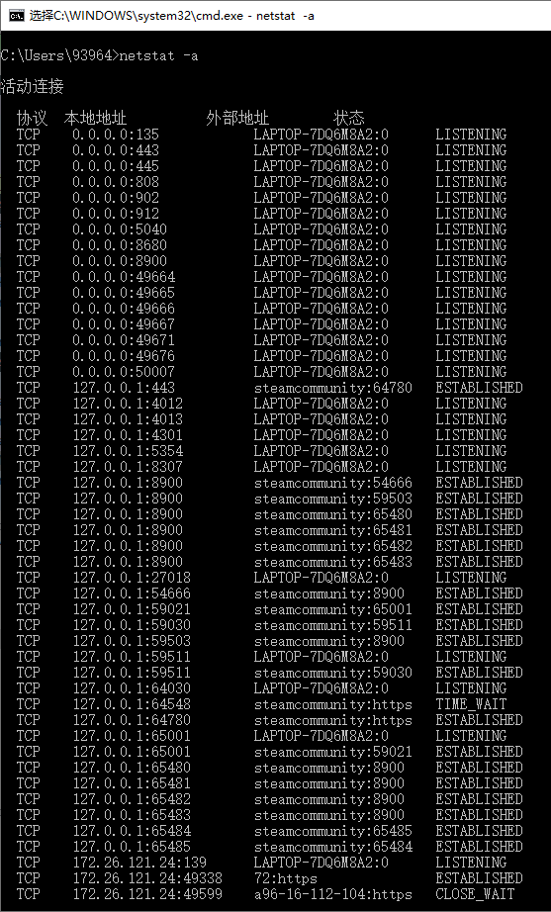

仅显示 TCP协议的统计信息
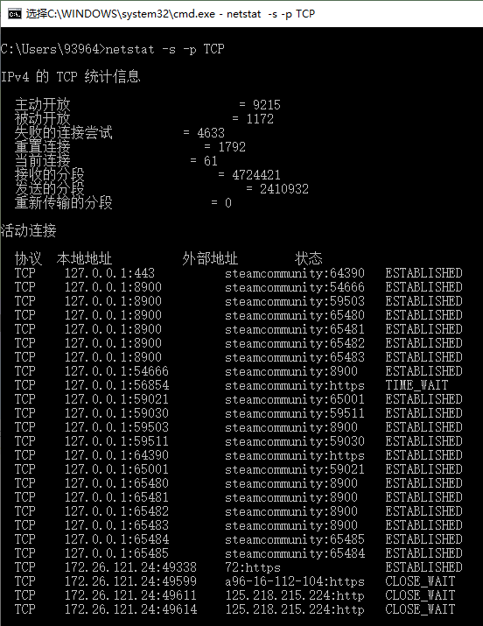

输入netstat -r 显示IP 路由表的内容。该参数的作用与route print 命令等价
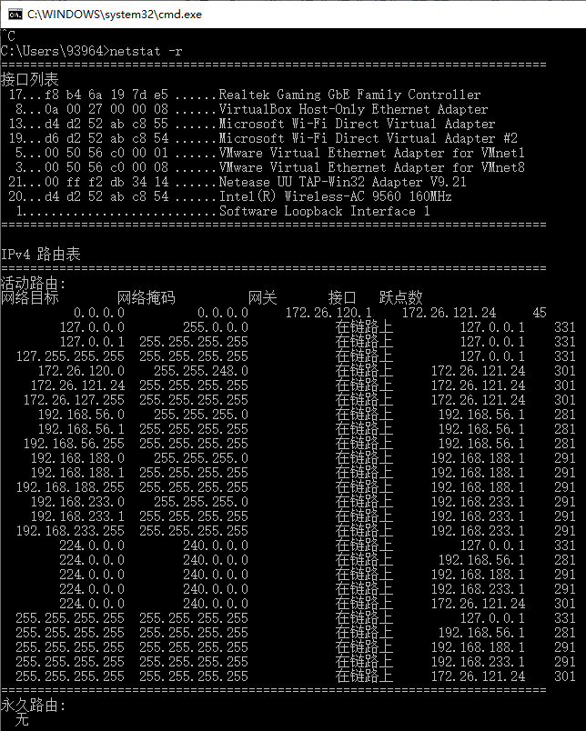
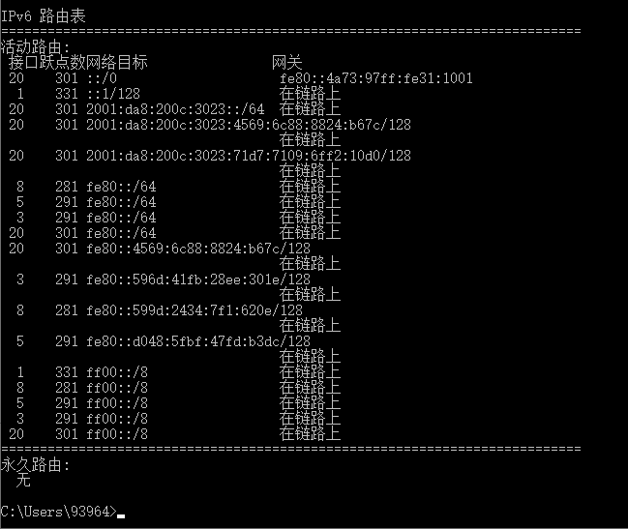

输入netstat -n -o,数字形式显示活动的 TCP 连接和进程 ID
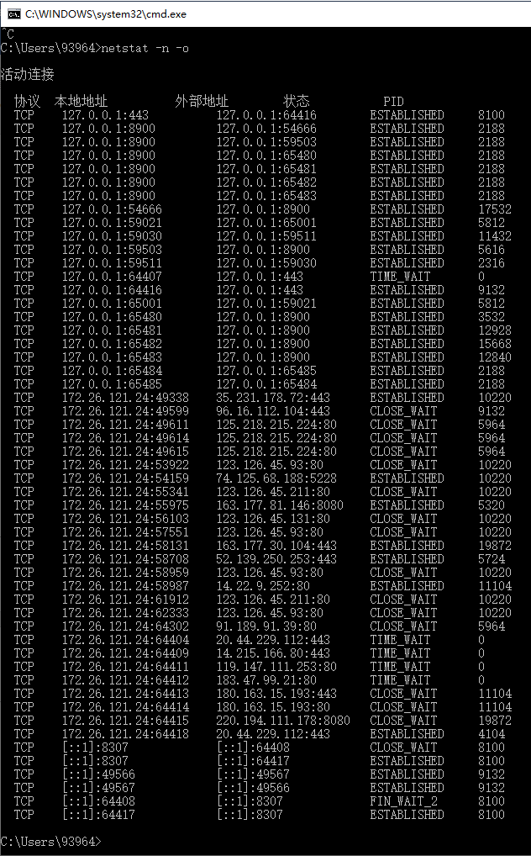

(5)route
在cmd使用route print，输出了接口列表和IPv4的路由表和IPv6的路由表。接口列表列出了所有的网卡和它对应的MAC地址，路由表存储着指向特定网络地址的路径。路由表不直接参与数据包的传输，而是用于生成一个小型指向表，这个指向表仅仅包含由路由算法选择的数据包传输优先路径，这个表格通常为了优化硬件存储和查找而被压缩或提前编译。首先，路由表的每个项的目的字段含有目的网络前缀。其次，每个项还有一个附加字段，还有用于指定网络前缀位数的子网掩码。第三，当下一跳字段代表路由器时，下一跳字段的值使用路由的IP地址。

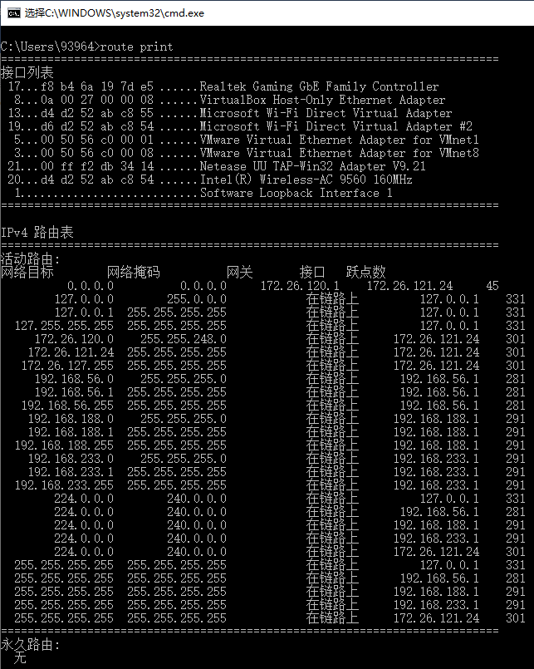
首先是最上方给出了接口列表，一个本地循环，一个网卡接口，网卡结构给出了网卡的mac地址。
由于行数较多，下面说说特定行内容代表的内容，首先是
这表示发向任意网段的数据通过本机接口172.26.120.24被送往一个默认的网关：172.26.120.1，它的管理距离是45，这里对管理距离说说，管理距离指的是在路径选择的过程中信息的可信度，管理距离越小的，可信度越高。
再看看第二行
网络目标 网络掩码 网关 接口 跃点数
127.0.0.0 255.0.0.0 在链路上 127.0.0.1 331
A类地址中127.0.0.0留住本地调试使用，所以路由表中所以发向127.0.0.0网络的数据通过本地回环接口127.0.0.1发送给指定的链路上的网关，也就是从自己的回环接口发到自己的回环接口，这将不会占用局域网带宽。

第6行
网络目标 网络掩码 网关 接口 跃点数
172.26.121.24 255.255.255.255 127.0.0.1 127.0.0.1 311
表示从自己的主机发送到自己主机的数据包，如果使用的是自己主机的IP地址，跟使用回环地址效果相同，通过同样的途径被路由，也就是如果我有自己的站点，我要浏览自己的站点，在IE地址栏里面输入localhost与172.26.121.24是一样的，尽管localhost被解析为 127.0.0.1。

第18行
第六行
网络目标 网络掩码 网关 接口 跃点数
224.0.0.0 240.0.0.0 在链路上 127.0.0.1 331
这里的目的地址是一个组播（muticast）网络，组播指的是数据包同时发向几个指定的IP地址，其他的地址不会受到影响。系统的处理依然是适用本机作为网关，进行路由。这里有一点要说明的组播可被路由器转发，如果路由器不支持组播，则采用广播方式转发。

最后一行
网络目标 网络掩码 网关 接口 跃点数
255.255.255.255 255.255.255.255 在链路上 172.26.121.24 311
目的地址是一个广域广播，同样适用本机为网关，广播广播帧，这样的包到达路由器之后被转发还是丢弃根据路由器的配置决定。

永久路由:
无
这是一个缺省的网关，要是发送的数据的目的地址根前面例举的都不匹配的时候，就将数据发送到这个缺省网关，由其决定路由

思考题
1.TCP/IP协议中的网关作用是什么
网关的作用是内网中设备通往外网的唯一接口，也是外网数据进入内网的唯一接口。如果网络A中的主机发现数据包的目的主机不在本地网络中，就把数据包转发给它自己的网关，再由网关转发给网络B的网关，网络B的网关再转发给网络B的某个主机。没有网关则无法上网。

2. 如何用ping 检测网络中的故障点？用ping 测试网络连通性时，若出现“Destination host unreahable”,则意味着什么？“Destionation host unreachable”和“Time out”的区别是什么
输入Ping 127.0.0.1，该地址是本地循环地址，如发现本地址无法Ping通，就表明本地机TCP/IP协议不能正常工作或者是网卡损坏。

四、实验结果
这次实验室学习了常见网络命令和TCP/IP协议的安装和配置，并且学习了IP协议下相关的知识点如子网掩码和默认网关，以及了解了DHCP的概念，成功使用和验证了ping、ipconfig、tracert、netstat、route几个常用的网络命令并且使用wireshark抓包分析ping和tracert的原理，分析了解了ICMP协议的数据包结构与内容。

- 实验总结
在做实验的时候，在不同地方接入网络，甚至同个地方的WLAN和有线网接入的网络，都会使得计算机的IP地址和子网掩码变换，自己配置的IP地址常常无法使用，需要通过DHCP协议自动分配IP地址和子网掩码。在这个实验中，使用wireshark分析ping和tracert命令的数据包，更熟悉了wireshark过滤器的使用，以及对数据包的解读，对route print输出的信息有更深入的了解和认识。

